
TRƯỜNG ĐẠI HỌC KINH DOANH VÀ CÔNG NGHỆ HÀ NỘI
KHOA CÔNG NGHỆ THÔNG TIN

ĐỒ ÁN
Phần mềm Java: Quản Lý Bán Hàng

Sinh viên: Nguyễn Tùng Bách
Mã sinh viên: 2722216530
Lớp: TH29.21

Mục lục

Chương 1. Tổng quan 2
1. Giới thiệu đề tài 2
2. Các kiến thức sử dụng trong bài 3
2.1. Cơ sở dữ liệu 3
2.2. Ngôn ngữ lập trình 3
Chương 2. Phân tích thiết kế và hệ thống 4
1. Phân tích chương trình 4
2. Xây dựng các chức năng 6
Chương 3. Chương trình phần mềm 7
1. Hình ảnh 7
2. Một số đoạn code chính 10
Kết luận 15

Chương 1. Tổng quan

Giới thiệu đề tài
Trong bối cảnh kinh doanh hiện nay, các cửa hàng và doanh nghiệp ngày càng cần những hệ thống phần mềm hỗ trợ quản lý hiệu quả. Việc quản lý thủ công bằng sổ sách dễ dẫn đến sai sót, thất thoát dữ liệu, khó theo dõi doanh thu và không đáp ứng được nhu cầu phát triển.
Vì vậy, đề tài “Xây dựng hệ thống quản lý bán hàng” được thực hiện nhằm hỗ trợ các cửa hàng theo dõi thông tin sản phẩm, khách hàng, hóa đơn và doanh thu một cách nhanh chóng, chính xác và tự động.
Hệ thống quản lý bán hàng có các mục tiêu chính:
1. Tự động hóa quy trình bán hàng
Giảm thao tác thủ công, giúp nhân viên kiểm tra hàng hóa, lập hóa đơn và cập nhật dữ liệu nhanh chóng.
2. Quản lý dữ liệu tập trung
Lưu trữ đầy đủ thông tin sản phẩm, nhà cung cấp, khách hàng, nhân viên và hóa đơn. Từ đó dễ dàng truy xuất, cập nhật và thống kê.
3. Hạn chế sai sót và thất thoát
Hệ thống kiểm soát tồn kho, giá bán, số lượng xuất – nhập, giúp tránh nhầm lẫn và giảm rủi ro thất thoát hàng hóa.
4. Hỗ trợ nhà quản lý ra quyết định
Cung cấp thống kê doanh thu, sản phẩm bán chạy, tồn kho, từ đó giúp đưa ra chiến lược kinh doanh phù hợp.
5. Mở rộng và tích hợp
Hệ thống có thể mở rộng thêm các chức năng như quản lý khuyến mãi, quản lý nợ, báo cáo nâng cao, hoặc kết nối máy in hóa đơn, máy quét mã vạch.

Các kiến thức sử dụng trong bài

Cơ sở dữ liệu
- Đã biết cách cài đặt và cấu hình MySQL
- Biết cách tạo bảng và liên kết giữa các bảng trong MySQL.
- Biết sử dụng các câu lệnh truy vấn căn bản như:
- Select : Để lấy dữ liệu từ cơ sở dữ liệu
- Insert: Để ghi dữ liệu vào cơ sở dữ liệu
- Update: Để cập nhật thông tin một bản ghi trong cơ sở dữ liệu
- Delete: Để xóa một bản ghi trong cơ sở dữ liệu
- Câu lệnh select sử dụng thêm các điều kiện where để lọc dữ liệu

Ngôn ngữ lập trình
- Biết cách sử dụng thư viện để kết nối với MySQL.
- Biết cách thiết kế giao diện chương trình.
- Biết cách khai báo biến, sử dụng các biến và thực hiện được các chức năng như:
- Hiển thị dữ liệu trong cơ sở dữ liệu lên table trong Java
- Thêm dữ liệu từ giao diện vào cơ sở dữ liệu từ code Java
- Cập nhật thông tin của bản ghi trong cơ sở dữ liệu từ code Java
- Xóa một bản ghi trong cơ sở dữ liệu từ code Java

Chương 2. Phân tích thiết kế và hệ thống

Phân tích chương trình
Phần mềm quản lý điểm sinh viên gồm các chức năng:
- Quản lý khách hàng: thông tin tài khoản.
- Thống kê doanh thu.
- Quản lý hóa đơn.
- Quản lý nhân viên.
- Quản lý người dùng: Quản lý thông tin người dùng hệ thống.

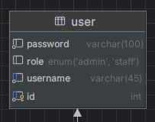
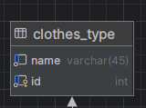
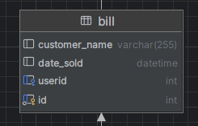
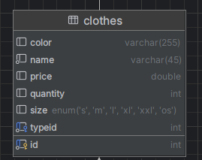
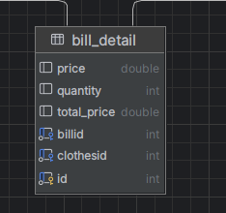
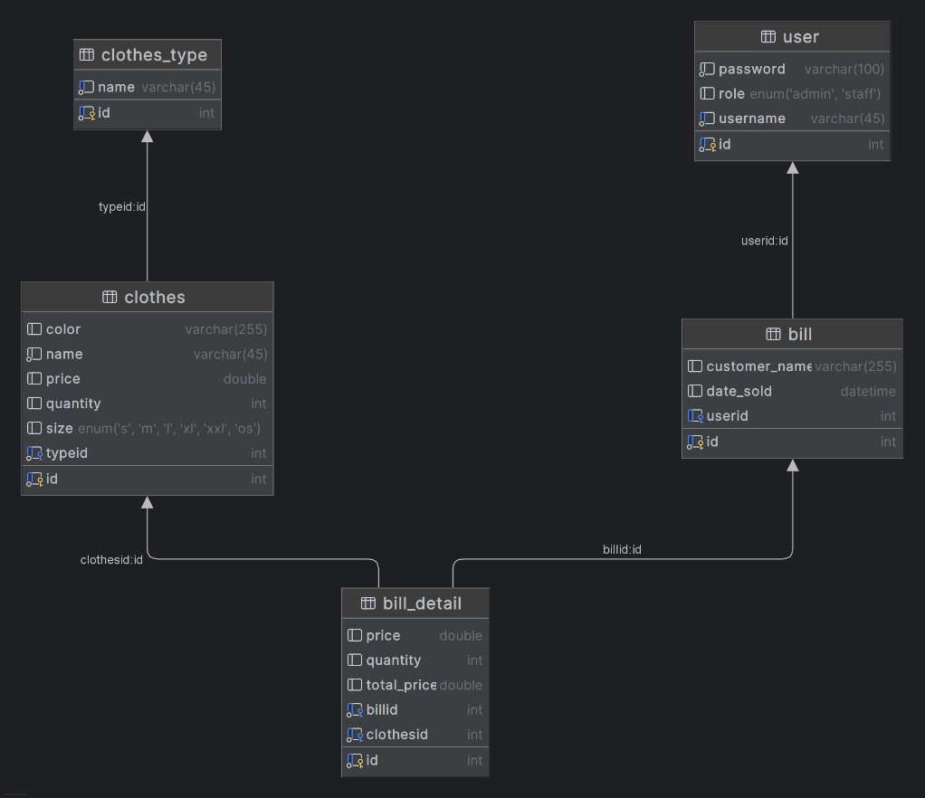

Xây dựng các chức năng
Mô tả chỉ tiết xây dựng các chức năng trong phần mềm quản lý bán hàng.
Do thời gian có hạn nên trong phần này em tập trung vào thiết kế 3 chức năng chính của phần mềm gồm:
2.1. Thêm sản phẩm
- Cho phép nhập thông tin sản phẩm mới: mã hàng, tên hàng, đơn vị tính, giá nhập, giá bán, số lượng tồn ban đầu, hình ảnh sản phẩm, mô tả.
- Kiểm tra trùng mã sản phẩm.
2.2. Sửa sản phẩm
- Cập nhật thông tin sản phẩm khi có thay đổi về giá, tên, số lượng, mô tả, hình ảnh.
2.3. Xóa sản phẩm
- Xóa sản phẩm không còn kinh doanh.
- Kiểm tra ràng buộc: sản phẩm đã xuất hiện trong hóa đơn sẽ không được phép xóa hoàn toàn (chỉ được chuyển sang ngừng kinh doanh).
2.4. Tìm kiếm sản phẩm
- Tìm theo mã, tên, danh mục, giá, trạng thái.
2.5. Quản lý tồn kho
- Hiển thị số lượng tồn kho thời gian thực.
- Cảnh báo sản phẩm sắp hết (số lượng dưới mức tối thiểu).

Chương 3. Chương trình phần mềm

Hình ảnh
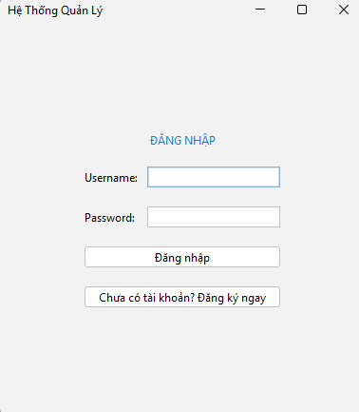
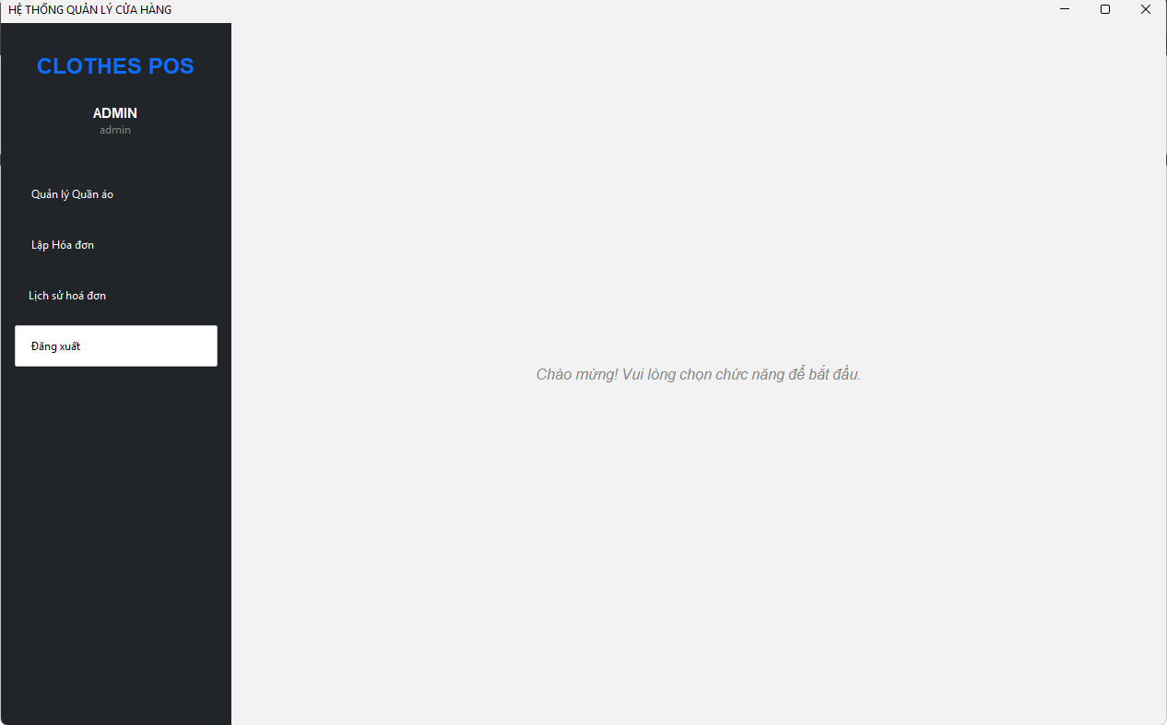
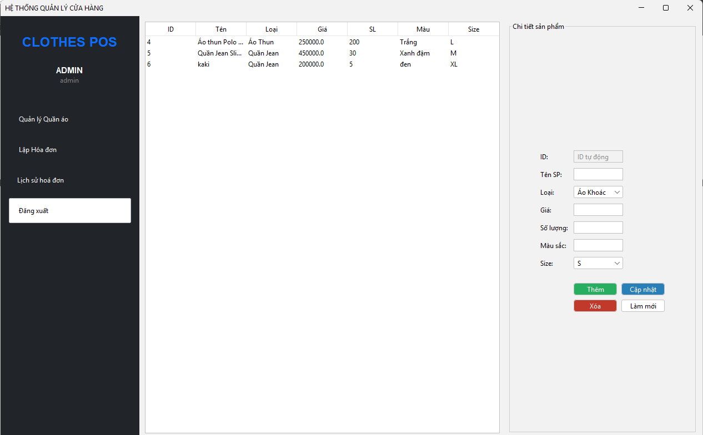
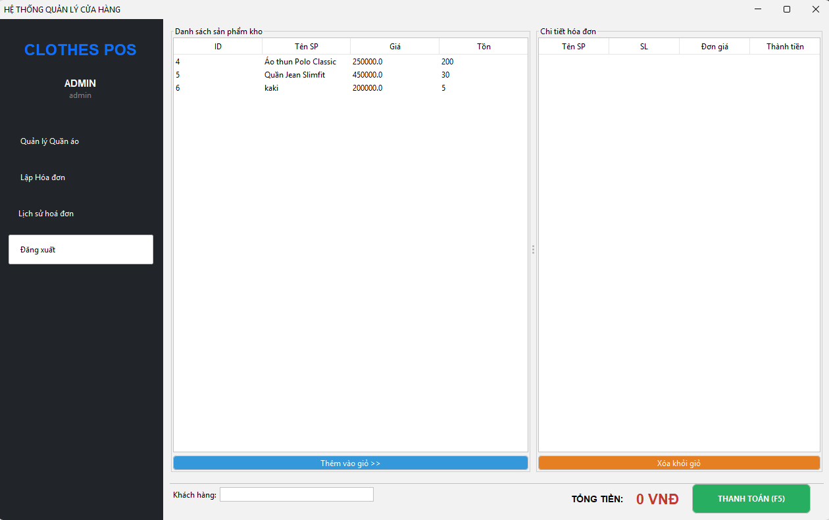
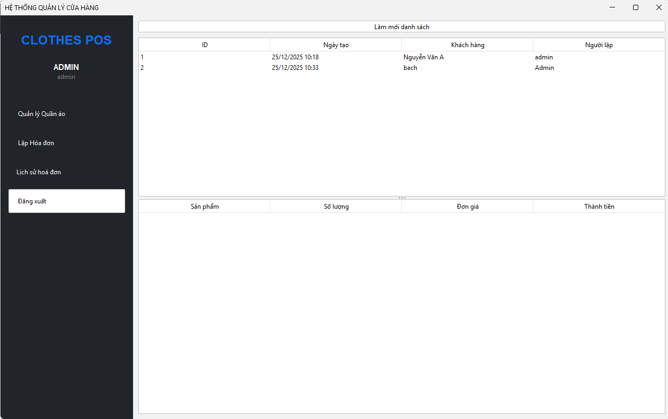
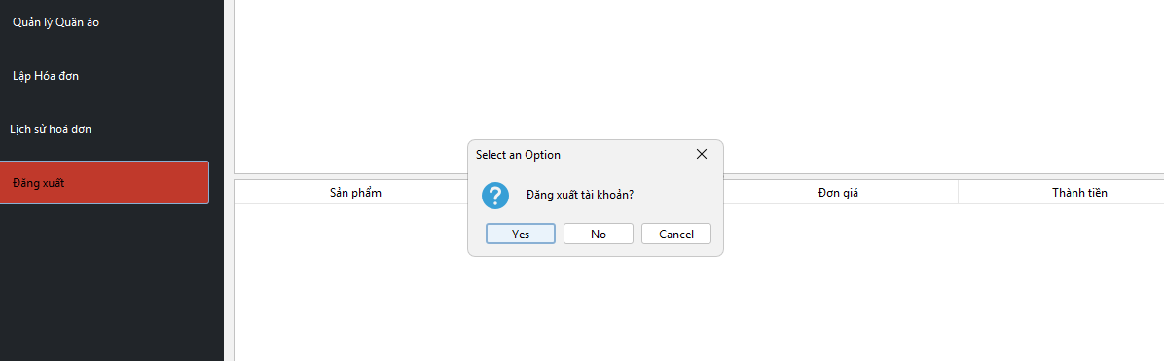

Một số đoạn code chính

Entity

package com.ClothesMangement.entity;
import jakarta.persistence.*;
import lombok.Data;
@Entity
@Table(name = "clothes")
@Data
public class Clothes {
@Id
@GeneratedValue(strategy = GenerationType.IDENTITY)
private Integer id;
@Column(nullable = false, length = 45)
private String name;
@ManyToOne
@JoinColumn(name = "typeID", nullable = false)
private ClothesType type;
@Enumerated(EnumType.STRING)
private Size size;
private String color;
private Double price;
private Integer quantity;
public enum Size {
S, M, L, XL, XXL, OS
}
}

Repository

package com.ClothesMangement.repository;
import com.ClothesMangement.entity.Clothes;
import org.springframework.data.jpa.repository.JpaRepository;
import org.springframework.stereotype.Repository;
@Repository
public interface ClothesRepository extends JpaRepository<Clothes,Integer> {
}

ServiceImpl

package com.ClothesMangement.service.impl;
import com.ClothesMangement.entity.Clothes;
import com.ClothesMangement.repository.ClothesRepository;
import com.ClothesMangement.service.ClothesService;
import org.springframework.beans.factory.annotation.Autowired;
import org.springframework.stereotype.Service;
import java.util.List;
@Service
public class ClothesServiceImpl implements ClothesService {
@Autowired
private ClothesRepository clothesRepository;
@Override
public List<Clothes> getAllClothes() {
return clothesRepository.findAll();
}
@Override
public Clothes saveClothes(Clothes clothes) {
return clothesRepository.save(clothes);
}
@Override
public void deleteClothes(Integer id) {
clothesRepository.deleteById(id);
}
}

Controller

package com.ClothesMangement.controller;
import com.ClothesMangement.entity.Clothes;
import com.ClothesMangement.repository.ClothesRepository;
import com.ClothesMangement.service.ClothesService;
import org.springframework.beans.factory.annotation.Autowired;
import org.springframework.stereotype.Controller;
import javax.swing.table.DefaultTableModel;
import java.util.List;
@Controller
public class ClothesController {
@Autowired
private ClothesService clothesService;
// Load dữ liệu lên Table
public void refreshTable(DefaultTableModel tableModel) {
tableModel.setRowCount(0);
List<Clothes> list = clothesService.getAllClothes();
for (Clothes c : list) {
tableModel.addRow(new Object[]{
c.getId(),
c.getName(),
c.getType().getName(),
c.getPrice(),
c.getQuantity(),
c.getColor(),
c.getSize()
});
}
}
public void saveClothes(Clothes clothes) {
clothesService.saveClothes(clothes);
}
public void deleteClothes(Integer id) {
clothesService.deleteClothes(id);
}
}

SQL Mẫu

package com.ClothesMangement.config;
import com.ClothesMangement.entity.*;
import com.ClothesMangement.repository.*;
import org.springframework.boot.CommandLineRunner;
import org.springframework.context.annotation.Bean;
import org.springframework.context.annotation.Configuration;
import java.util.ArrayList;
import java.util.List;
@Configuration
public class DataSeeder {
@Bean
CommandLineRunner initDatabase(
UserRepository userRepo,
ClothesTypeRepository typeRepo,
ClothesRepository clothesRepo,
BillRepository billRepo,
BillDetailRepository detailRepo) {
return args -> {
// 1. SEED USER (Nếu chưa có)
if (userRepo.count() == 0) {
User admin = new User();
admin.setUsername("admin");
admin.setPassword("admin123");
admin.setRole(User.Role.admin);
userRepo.save(admin);
User staff = new User();
staff.setUsername("staff");
staff.setPassword("staff123");
staff.setRole(User.Role.staff);
userRepo.save(staff);
}
// 2. SEED CLOTHES TYPE (Nếu chưa có)
if (typeRepo.count() == 0) {
ClothesType t1 = new ClothesType(); t1.setName("Áo Thun");
ClothesType t2 = new ClothesType(); t2.setName("Quần Jean");
ClothesType t3 = new ClothesType(); t3.setName("Áo Khoác");
typeRepo.save(t1);
typeRepo.save(t2);
typeRepo.save(t3);
// 3. SEED CLOTHES (Dựa trên Type vừa tạo)
if (clothesRepo.count() == 0) {
Clothes c1 = new Clothes();
c1.setName("Áo thun Polo Classic");
c1.setType(t1);
c1.setSize(Clothes.Size.L);
c1.setColor("Trắng");
c1.setPrice(250000.0);
c1.setQuantity(50);
Clothes c2 = new Clothes();
c2.setName("Quần Jean Slimfit");
c2.setType(t2);
c2.setSize(Clothes.Size.M);
c2.setColor("Xanh đậm");
c2.setPrice(450000.0);
c2.setQuantity(30);
clothesRepo.save(c1);
clothesRepo.save(c2);
// 4. SEED BILL & BILL DETAIL (Dữ liệu mẫu lịch sử bán hàng)
if (billRepo.count() == 0) {
User adminUser = userRepo.findByUsername("admin").orElse(null);
Bill bill = new Bill();
bill.setCustomerName("Nguyễn Văn A");
bill.setUser(adminUser);
billRepo.save(bill); // Lưu bill trước để có ID
BillDetail detail = new BillDetail();
detail.setBill(bill);
detail.setClothes(c1);
detail.setQuantity(2);
detail.setPrice(c1.getPrice());
// Note: totalPrice được tính tự động ở DB theo columnDefinition của bạn
detailRepo.save(detail);
}
}
}
System.out.println(">>> SEED DATA COMPLETED SUCCESSFULLY!");
};
}
}

Kết luận
Phần mềm Quản lý bán hàng được xây dựng nhằm hỗ trợ các cửa hàng và doanh nghiệp cải thiện quy trình hoạt động, giảm thiểu sai sót và tối ưu hiệu quả kinh doanh. Thông qua việc tích hợp các chức năng như quản lý sản phẩm, khách hàng, nhân viên, hóa đơn, tồn kho và thống kê doanh thu, hệ thống đã cung cấp một giải pháp đồng bộ và tự động hóa toàn bộ quy trình bán hàng.
Việc triển khai phần mềm giúp dữ liệu được quản lý tập trung, cập nhật theo thời gian thực và bảo đảm tính chính xác. Đồng thời, các báo cáo thống kê chi tiết hỗ trợ nhà quản lý nắm bắt tình hình kinh doanh, đưa ra các quyết định nhanh chóng và chính xác hơn.
Trong quá trình thực hiện, nhóm đã vận dụng các kiến thức về phân tích hệ thống, thiết kế cơ sở dữ liệu, lập trình ứng dụng và kiểm thử để xây dựng một sản phẩm có tính ứng dụng thực tế cao. Mặc dù phần mềm đã đáp ứng đầy đủ các yêu cầu đề ra, nhưng vẫn có thể mở rộng thêm trong tương lai như tích hợp mã vạch, hóa đơn điện tử, phân quyền nâng cao hoặc kết nối với các nền tảng bán hàng online.
Tóm lại, đề tài “Xây dựng phần mềm quản lý bán hàng” không chỉ mang lại giá trị thực tiễn mà còn giúp nâng cao kỹ năng chuyên môn trong quá trình phát triển hệ thống. Đây là nền tảng quan trọng cho việc nghiên cứu và xây dựng các ứng dụng quản lý khác trong thực tế.

